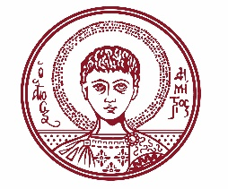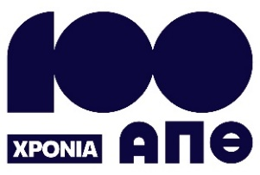

ΑΡΙΣΤΟΤΕΛΕΙΟ ΠΑΝΕΠΙΣΤΗΜΙΟ ΘΕΣΣΑΛΟΝΙΚΗΣ

ΓΡΑΦΕΙΟ ΤΥΠΟΥ

Τηλ. 2310 997158 e-mail:press@auth.gr
Κτίριο Διοίκησης «Κ. Καραθεοδωρή» ΑΠΘ, Τ.Κ. 541 24, Θεσσαλονίκη
@Aristoteleio @auth_university_thessaloniki ^{@Auth_University}

ΔΕΛΤΙΟ ΤΥΠΟΥ

Εκδήλωση στο Αριστοτέλειο Πανεπιστήμιο: «Σπουδές – Δεξιότητες & Αγορά Εργασίας: Γέφυρες με τον Επιχειρηματικό Κόσμο»

Θεσσαλονίκη, 10/11/2025

Το Γραφείο Διασύνδεσης του Αριστοτελείου Πανεπιστημίου και το Εμπορικό & Βιομηχανικό Επιμελητήριο Θεσσαλονίκης (ΕΒΕΘ) συνδιοργανώνουν εκδήλωση, με τίτλο: «Σπουδές – Δεξιότητες & Αγορά Εργασίας: Γέφυρες με τον Επιχειρηματικό Κόσμο», την Πέμπτη 20 Νοεμβρίου 2025 και ώρες 10.00 με 14.30, στο ΚΕΔΕΑ.

Σύμφωνα με τους διοργανωτές, η εκδήλωση αποτελεί μια δυναμική πρωτοβουλία διασύνδεσης του Πανεπιστημίου με την αγορά εργασίας, φέρνοντας κοντά επιχειρήσεις, φοιτητές/τριες και αποφοίτους σε έναν ουσιαστικό διάλογο για τις δεξιότητες, τις ανάγκες και τις ευκαιρίες που παρουσιάζονται σήμερα. Πρόκειται για μια συνάντηση, κατά τη διάρκεια της οποίας οι επιχειρήσεις θα γνωρίσουν τους/τις ταλαντούχους/ες νέους/ες και τις ιδέες της πανεπιστημιακής κοινότητας, ενώ οι φοιτητές/τριες και οι απόφοιτοι θα αποκτήσουν άμεση εικόνα της αγοράς και των επαγγελματικών προοπτικών τους.

Στο πλαίσιο της εκδήλωσης, θα λειτουργήσει χώρος Networking με Επιχειρήσεις – Info Desks (ώρες 12.15-14.15), όπου θα πραγματοποιούνται συναντήσεις, υποβολή βιογραφικών και σύντομες συνεντεύξεις.

Περισσότερες πληροφορίες, καθώς και το πρόγραμμα της εκδήλωσης διατίθενται από τον σύνδεσμο: https://career.auth.gr/events/imerida-stadiodromias-spoudes-dexiotites-agora-ergasias-gefyres-me-ton-epicheirimatiko-kosmo-pebti-20-noemvriou-kedea-apth/
____________________________________________________

Με την παράκληση να δημοσιευθεί ή να μεταδοθεί και να καλυφθεί η εκδήλωση

